070232

Le Sorcé
(air de Perrot et pis Chouïne)
Tr : Marguerite Lusteau
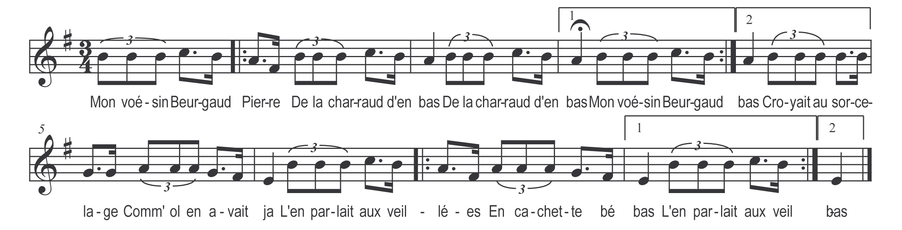

Mon voésin Beurgaud Pierre
De la charraud d’en bas (bis)
Croyait au sorcelage
Comme ol en avait ja
L’en parlait aux veillées
En cachette bé bas

Son grand’ père Baptiste
Un soër qu’o faisait béa (bis)
Avait vu sur sa route
Un p’tit failli chenia
Badigoulant d’la goule
Aussi fort q’un tauréa

Baptist’ coupit in’ gaule
Ine gaule d’oméa (bis)
Quand l’tapait su la bête
Montait comme un fuméa
L’arrivit à sa porte
Suant à pleine péa

La grand’ mère Riette
Adjitit un roméa (bis)
Et la bête épouraïe
S’calit dans le ruisséa
A se perdit dans l’eau
Et pis dans les rouséa

Riett’ disait encore
Dans la grange à Barréa (bis)
Le vieux sorcé Patoche
Laid comme ine épouréa
Faisait crever les vaches
Et to les petits véax

Que le coulait les gnoles
Et les pus grands batéa (bis)
Que l’assembliait les groles
Les niaces et les venéax
Que le lançait dos pierres
D’un coup son pliein chapéa
L’avait fait naître in’ bosse
A thio pauvr’ Matinéa (bis)
Et l’avait rendu folle
La bell’ feuille à Barréa
On l’y donnait la chasse
Avec do régaléas

Quand le crevit le diable
Fit venter que d’ pu béa (bis)
Ol emportait les barges
Les z’ hérons les venéas
On vit passer son âme
Du couté de Garréa

